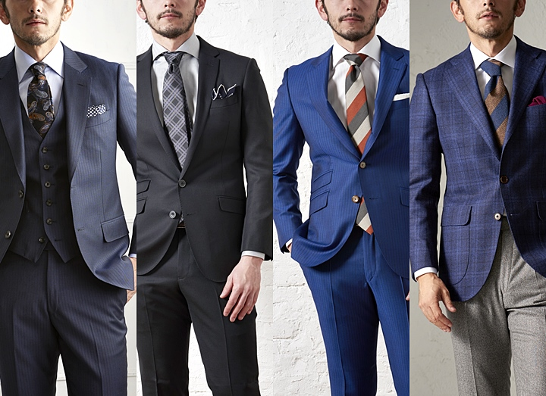

起業家

起業家肉体改造

造

改

肉体

**＼ 無料説明会 ／**

スマホダイエット

スマホダイエット

― 忙しい起業家のためのダイエット法 ―

こんなお悩みはありませんか?

**昼食後、眠くて仕事に集中できない**

**疲れがたまりやすい（疲れがとれない）**

**血圧、血糖値が気になる**

**健康診断で引っかかってしまった**

**何度もダイエットに失敗してきた**

**若い頃の体型に戻りたい**

**無理な食事制限やきついトレーニングなしで痩せたい**

**老けたくないし、いつまでも若々しくいたい**



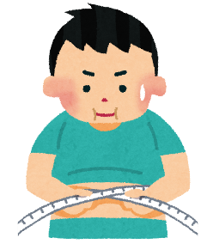





数年前からジムに通っていましたが、鍛えるどころか、40歳を目前にしてお腹がプヨプヨに。そんな折、起業家肉体改造プログラムを実践し、86キロあった体重は68キロまで落ち腹筋が見えてきました。この方法は忙しい

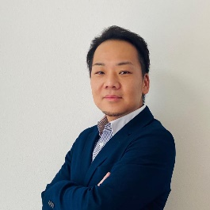

起業家にはぴったりだと思います。特に私のようなコンサル業はスリムな体型の方が確実に成約率が上がります。これを読んでいるあなたも迷っているならプログラムに参加することをお勧めします！

**堀川さん（40代/会社経営）**

私の新たなプロジェクトをはじめるのに体力と自信をつけたく応募しました。結局２ヶ月で11キロの減量に成功しさらに半年で15キロまで落ちました。ここまで変われたことに驚きと効果を実感しています。肉体を変える

ことで自信がつきお陰でプロジェクトでも２ヶ月で1000 万円を売上ることができました。また体内年齢が 25歳になり、「若返った」と言われることも増えました。体力、気力ともに以前より充実しています。

**橋本さん（40代/会社経営）**

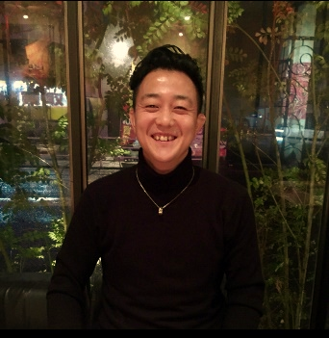

**オンライン説明会日程**

**説明会への申込方法：**

**FAX・電話または以下のQRコードを読み込んでお申込みください。**

**〇月〇日（月）20：00-21：00**

**〇月〇日（月）20：00-21：00**

**参加者氏名　　　　　　　　　　　　　　　　　　電話番号**

**【参加方法】**

**zoom**

**ミーティング**

**メールアドレス**

**【参加費】**

**無料**



**説明会の詳細**

**QRコードからの　→**

**お申込みはこちら**

**参加される日に〇をご記入ください。**

**〇/〇　・　〇/〇**

**お電話でのお問い合わせ先**

**なかもず駅前整骨院　　℡ 072-254-5005　Fax 072-254-5005**

**※定員各１０名**

**忙しい起業家専門のダイエット法**

**～ おしゃれスーツが似合うモテ男に！プロジェクト ～**

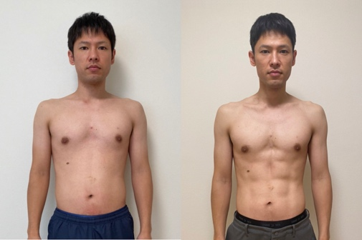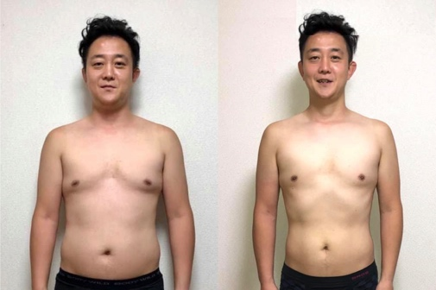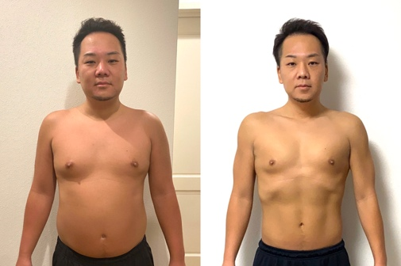

**86.3**kg　　　**68.2**kg

**体脂肪29％→15％に！**



**85.8** kg　　　**74.5**kg

**頑張らずにー11kg達成！**

**75.2** kg　　　**67.2**kg

**朝の目覚めがよく体が軽い**

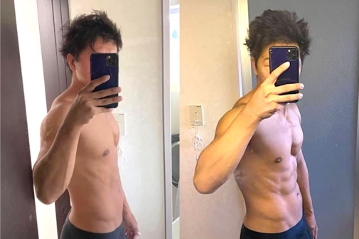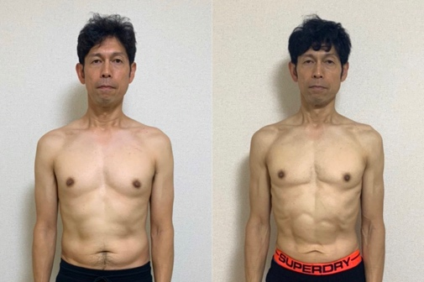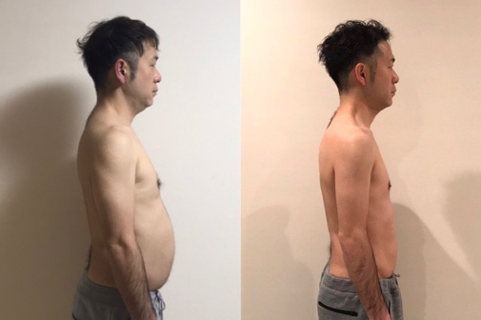

**63.7**kg　　　**56.8**kg

**中性脂肪が正常値に！**



**67.9** kg　　　**60.7**kg

**50歳で体脂肪がひと桁に！**

**82.5** kg　　　**78.0**kg

**バルクアップに成功！**

**77.0**kg　　　**65.2**kg

**運動せずにー12kg達成！**



**86.7** kg　　　**78.4**kg

**初のダイエットに成功！**

**69.0** kg　　　**60.7**kg

**体脂肪 24% → 9%**

**83.5**kg　　　**71.6**kg

**しっかり食べてー12kg**



**70.6** kg　　　**60.6**kg

**無理せず―10㎏**

**99.6** kg　　　**84.3**kg

**２ヶ月で―15㎏達成！**

鏡に映った自分を携帯電話で写真を撮る男性



